Муниципальное дошкольное образовательное
учреждение детский сад № 37 с. Полетное

Публичный доклад
муниципального дошкольного образовательного учреждения детского сада № 37 села Полетное муниципального района имени Лазо Хабаровского края

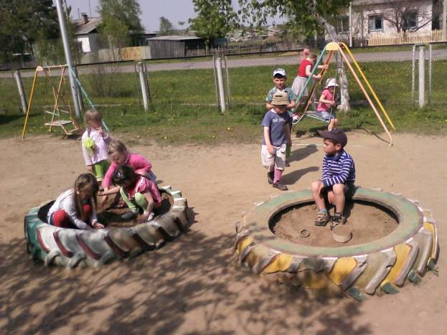

- Общая характеристика.
Муниципальное дошкольное образовательное учреждение детский сад № 37 села Полетное муниципального района имени Лазо Хабаровского края.
Адрес: 682925, Хабаровский край, район имени Лазо, село Полетное, улица Советская, 1А.
Телефон: 8962-224-05-35.
E-mail:
Нормативно-правовое обеспечение деятельности ДОУ:
- лицензия на образовательную деятельность серия РО № 016990 от 01 февраля 2011 года, действительна по 31 января 2017 года.
- свидетельство о государственной аккредитации серия АА 180748 от 15 июня 2007 года, действительна по 14 июня 2012 года.
Муниципальное дошкольное образовательное учреждение детский сад № 37 села Полетное находится в здании, построенному по типовому проекту и расположенном в центре села Полетное вблизи объектов культуры, школы, предприятий торговли, администрации сельского поселения.
Территория детского сада обнесена стальным ограждением, ровная, покрытая газонами 75%, остальная площадь приходится на асфальтовые площадки, дорожки.
Здание находится в центре, имеются теневые навесы для каждой группы, игровые площадки, спортивная площадка, клумбы.
От трассы детский сад отделяют разнообразные зеленые насаждения: черемуха, сирень, кедр, береза, акация, осина, клен. Деревья защищают территорию от шума и пыли, а воспитателям легче знакомить детей с природой Дальнего Востока.

- Состав воспитанников.
В ДОУ укомплектовано 2 разновозрастные группы (старшая, младшая). Фактический списочный состав 32 ребенка, укомплектованных по возрастному принципу:
- 1 группа младшего возраста (с 1.6- 3 лет);
- 2 группа старшего возраста (с 4-7 лет).
Состав семей воспитанников:
- полная – 73%;
- неполная – 12%;
- многодетная – 9%.
Социальный статус родителей:
- служащие – 17%;
- рабочие – 82%.
Национальность родителей:
- русские-100%.
Контингент воспитанников социально благополучный. Большая часть детей из русскоязычных полных семей.
Данное обследование позволяет педагогическому коллективу строить свою работу, имея конкретное представление о семье, в которой живет и растет ребенок.

- Структура управления ДОУ.
1 структура- общественное управление:
- Педагогический совет;
- Совет учреждения;
- Общее собрание трудового коллектива.

2 структура- административное управление:
1. Уровень – заведующая ДОУ.
Управленческая деятельность заведующей обеспечивает
- материальные, организационные;
- правовые;
- социально-психологические условия для реализации функции управления образовательным процессом в ДОУ.
Объект управления заведующей – весь коллектив.
2. Уровень- заведующий хозяйством, медсестра.
Объект управления второго уровня - часть коллектива согласно функциональным обязанностям.

- Уровень управления осуществляется воспитателями и обслуживающим персоналом.
Объект управления- дети и родители.

4. Качество реализации образовательных программ.
Кадровое обеспечение воспитательно- образовательного процесса.

В педагогическом коллективе трудятся 3 педагога, из них в 2010 году было аттестовано 2 воспитателя на вторую категорию, один без категории. На курсах повышения квалификации обучались все 3 педагога. Большая часть педагогов с педагогическим стажем работы свыше 20 лет.
В 2011 году на заочное обучение по целевому направлению поступил 1 сотрудник.
В течении учебного года педагоги посещали разные семинары-практикумы, что также способствовало повышению их профессиональной компетентности.
Образовательно- воспитательная деятельность.
Наш педагогический коллектив работает по общеобразовательной программе дошкольного образования « Радуга», под редакцией Дороновой, парциальных программ: «Безопасность» Стеркиной Р.Б., « Юный эколог» С.Н. Николаевой с учетом «Методических рекомендаций к программе», « Новых санитарно- эпидемиологических требований к устройству, содержанию и организации режима работы дошкольных образовательных учреждений».

Учебный план МДОУ д/с № 37.

Образовательные области | Организационная совместная деятельность с детьми | Возраст детей
Образовательные области | Организационная совместная деятельность с детьми | 2-3 | 3-4 |  | 4-5 | 5-6 | 6-7
Физическая культура | Физическая культура | 3 | 3 |  | 3 | 3 | 3
Здоровье |  | В ходе режимных моментов и через интеграцию с другими образовательными областями
Безопасность | Основы безопасности жизнедеятельности | В ходе режимных моментов и через интеграцию с другими образовательными областями |  |  |  |  | 1
Социализация | Социальный мир | В ходе режимных моментов и через интеграцию |  |  |  |  | 1
Познание | Познавательная деятельность |  |  | 1 | 1 | 1 | 1
 | Математика |  |  | 1 | 1 | 1 | 1
 | сенсорное развитие | 1
 | ознакомление с окружающим миром
Коммуникация | Развитие речи | 2 |  | 2 | 1 | 1 | 1
Коммуникация | Подготовка к обучению грамоте |  |  |  |  | 1 | 1
Чтение художественной литературы | Чтение художественной литературы | В ходе режимных моментов и через интеграцию с другими образовательными областями
Художественное творчество | Рисование | 1 |  | 1 | 1 | 1 |  | 1
Художественное творчество | Лепка | 1 |  | 1 | 1 | 1 |  | 1
Художественное творчество | Аппликация |  |  |  | 1 | 1 |  | 1
Музыка | Музыка | 2 |  | 2 | 2 | 2 |  | 2
Труд |  | В ходе режимных моментов и через интеграцию с другими образовательными областями
 | Итого | 10 |  | 11 | 11 | 13 |  | 15
Режим работы ДОУ.
  - Пятидневная рабочая неделя с 7.30 до 18.00.
  - Средняя наполняемость младшей группы - 10 человек, старшей - 15 человек.
  - Для зачисление ребенка в ДОУ необходимо иметь:
- медицинское заключение о состоянии здоровья ребенка;
- ксерокопия свидетельства о рождении ребенка;
- заявление родителей (законных представителей);
- ксерокопия паспорта одного из родителей с пропиской.

Основными помещениями ДОУ являются:
- помещения для 2 групп;
- кабинет медицинской сестры;
- пищеблок;
- прачечная;
- участки для прогулок детей;
- на прилегающей территории – спортивная площадка.
Режим работы детского сада - 10.5 часов.
- Материально-техническая база.
Детский сад в достаточном количестве оснащен мягким и жестким инвентарем. Имеется все необходимое игровое и физкультурное оборудование, а также методическое обеспечение.
Группы оборудованы необходимой мебелью и мягким инвентарем.
В ДОУ имеется медицинский кабинет, состоящий из кабинета для медицинского работника и изолятора. Для борьбы с простудными заболеваниями в группах имеются кварцевальные лампы.
Имеются технические средства: телевизор, магнитофон, DVD- проигрыватель.
В ДОУ созданы все необходимые условия для развития детей раннего возраста: мячи разных размеров, кубики разной величины, сенсорные коврики, ящички для проталкивания геометрических фигур, большие машины.
Имеется игровой материал для сюжетных игр: куклы, животные, игрушечная мебель, посудка. Имеется необходимый набор дидактических пособий: раздаточный и наглядный материал. Во всех группах созданы книжные уголки, имеются дидактические игры. Имеются в наличие оборудование для театрализованной деятельности: ширмы, настольный театр. В группах созданы все условия для всестороннего развития детей.
В детском саду систематически осуществляется медико- педагогический контроль за состоянием здоровья детей. 2 раза в год проводится диагностика физического развития дошкольников, каждый квартал измеряются антропометрические данные (рост и вес детей). Организация двигательной активности решается комплексно через:
- гимнастику (утренняя и после дневного сна);
- закаливание;
- физкультурных занятий;
- прогулки;
- подвижные игры и физминутки;
- рациональное питание.
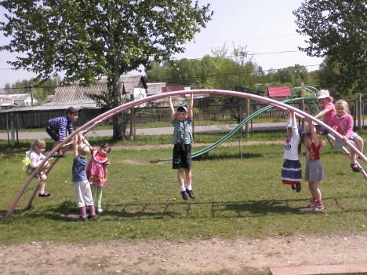

В нашем саду детей 2 раза в год (весной и осенью) обследуют специалисты Центральной районной поликлиники. Из-за комплексного подхода к здоровью детей, заметно снизилась заболеваемость воспитанников, увеличилось число детей с 1 группой здоровья.
Заболевания | 2009 | 2010
ОРВИ | 24 | 17
О. бронхит | 2 | 1
Др. заболевания | 3 | 2
Группы здоровья
1 группа | 8 | 16
2 группа | 24 | 16

Основным средством формирования экологического воспитания является общение с живой природой. Для этого в ДОУ есть все необходимые условия; участки с деревьями 9 видов, клумбы с многолетними и однолетними растениями.
Кроме занятий, в детском саду ежегодно проводятся праздники: «В гостях у лесовичка», «День земли», «Природа – мой дом».
МДОУ д/с № 37 оснащен горячим водоснабжением, установлено 5 водонагревателей. Отопление централизованное с подогревом пола.
В летний период в детском саду проведен капитальный ремонт: частичная замена окон на пластиковые блоки, замена входных дверей с блоками, укладка кафельной плитки в туалетных комнатах и пищеблоке, замена линолеума в спальнях и приемных, установка новой электрической плиты с духовым шкафом, замена мебели как для детей так и для сотрудников.

Перспективы развития ДОУ.

- Создание условий для развития творческого потенциала и саморазвития каждого ребенка.

- Предоставить возможность каждому педагогу повысить свою профессиональную квалификацию.

